

____________________________________________________________________________________________________
429950,Чувашская Республика, г. Новочебоксарск, ул. Промышленная, 69
ИНН- 2124020490, КПП- 212401001 Тел. (8352) 73-70-73, 75-60-10, 44-49-28, факс. 75-60-10,
E-mail: signalplus@inbox.ru .Р/сч. 40702810075040101126 в Чувашском ОСБ №8613 г.Чебоксары
Новочебоксарское отд.№8102 г.Новочебоксарск, к/с 30101810300000000609, БИК 049706609
___________________________________________________________________________________

1 июля 2021 г.
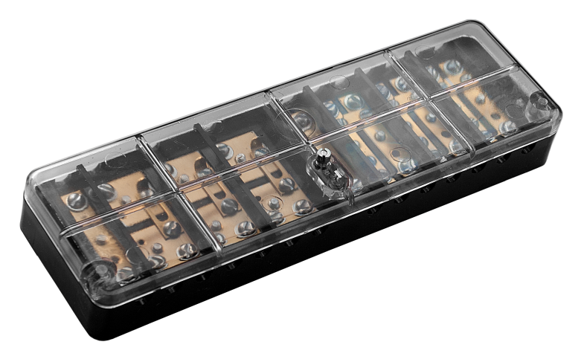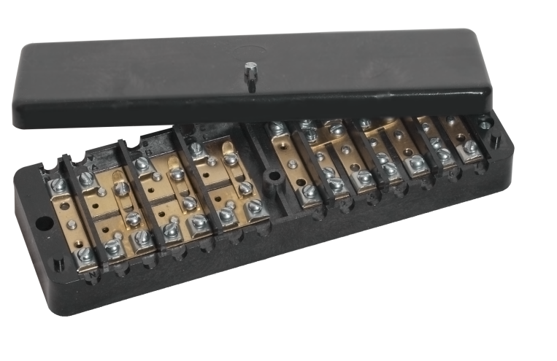Коробка
испытательная переходная (КИП)
В соответствии с ПУЭ-76, раздел I, п. 1-5-23 трансформаторные трехфазные счетчики
необходимо подключать через испытательную переходную коробку, которая применяется для подключения трехфазных индукционных и электронных счетчиков, обеспечивая закорачивание вторичных цепей измерительных трансформаторов тока, отключение токовых цепей и цепей напряжения в каждой фазе счетчиков при их замене, а также включение образцового счетчика для поверки без отключения нагрузки потребления.
Аналог изделий: КИ10, ТВ6.672112, КИ У3, АППК-687228.001, ИКК, ЛИМГ 301591.009
АНПК 687228.001, МКЮР 301591.000 Технические характеристики
Габаритные размеры 68х220х33 мм. Масса не более 0,4 кг.
Условия эксплуатации: температура окружающей среды -40...+60 ^{о}С;
Контактные соединения 2,5-6мм²
Материал: поликарбонат (ударопрочный, негорючий)
Исполнение крышки: из прозрачного или непрозрачного поликарбоната
Контактная группа: латунь или оцинкованная сталь
Задняя часть закрывается крышкой из негорючего полиамида

Наименование | Цена с НДС 20%
Наименование | ОПТ от 100шт | Розница
Коробка испытательная переходная (оцинкованная сталь)  Прозрачная крышка | 157,20  180,00 | 188,40  216,00
Коробка испытательная переходная (латунь)  Прозрачная крышка | 216,00  225,60 | 259,20  271,20

Заявки направляйте по тел/факс: (8352) 75-60-10, 73-70-73 или E-mail: signalplus@inbox.ru

